**Sesión # 18: Componente Práctico**

Imagine que su almacén cuenta con clientes con gustos muy variados y constantes que desean comprar sus productos a diario. La compra continua de productos ocasiona que sus productos en stock o en bodega disminuyan con mucha frecuencia y que el administrador necesite realizar la compra inmediata a sus proveedores una vez se agotan, actualizar su inventario y ofertar a sus clientes nuevamente los productos para realizar ventas y generar ingresos. Teniendo en cuenta estos aspectos y el proyecto desarrollado en el componente práctico de la sesión 16 realice los diagramas de UML que se solicitan a continuación:

1. Crear un diagrama de casos de uso teniendo en cuenta los diferentes actores involucrados y sus relaciones.  
     
   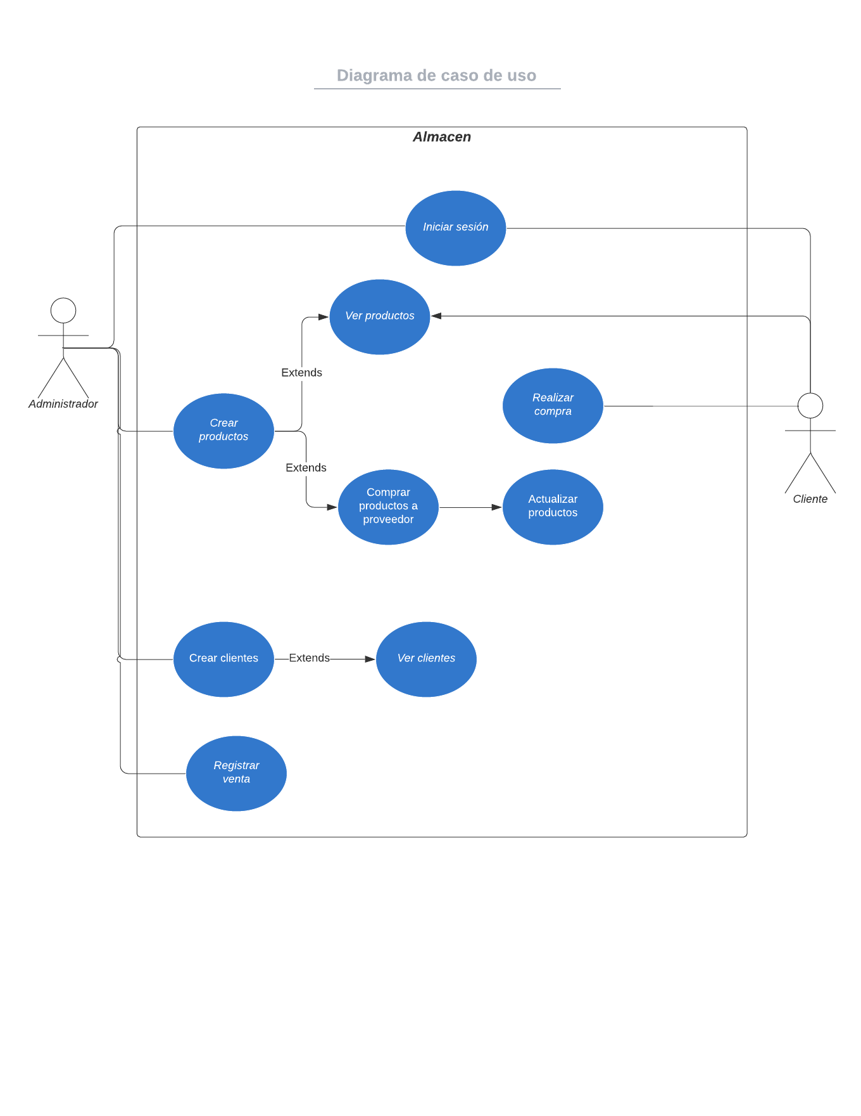
2. Diseñar el modelo de clase de su base de datos ‘AlmacenV2’ añada las relaciones entre cada clase, tipos de datos y relaciones que apliquen (1 a muchos, 1 a 1, etc). Tomar como guía los tipos de relaciones aprendidas en clase.

